APACHE SPARK SQL

## Menjalankan Query SQL secara terprogram

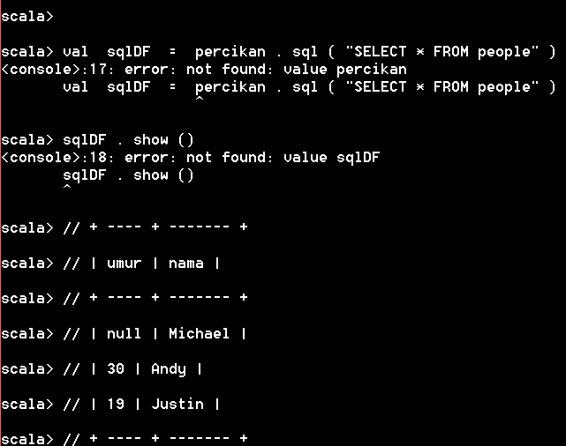

## Membuat Dataset

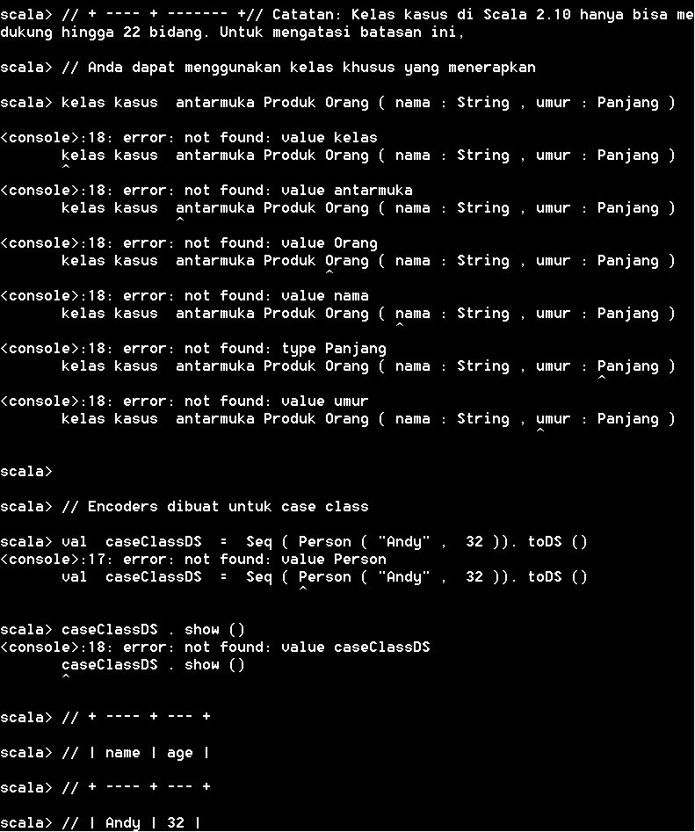

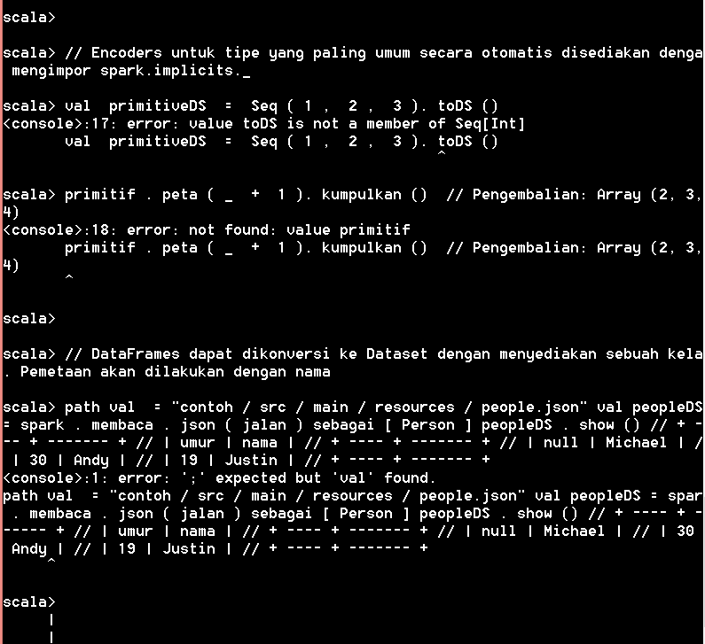

### Menentukan Skema Menggunakan Refleksi

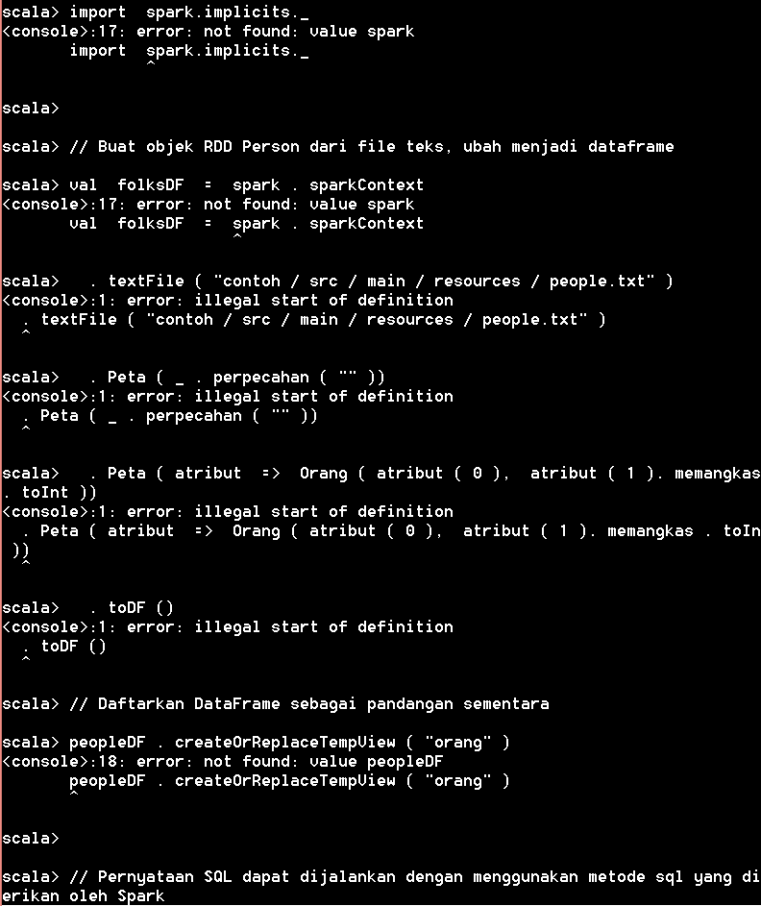

### Programatik Menentukan Skema

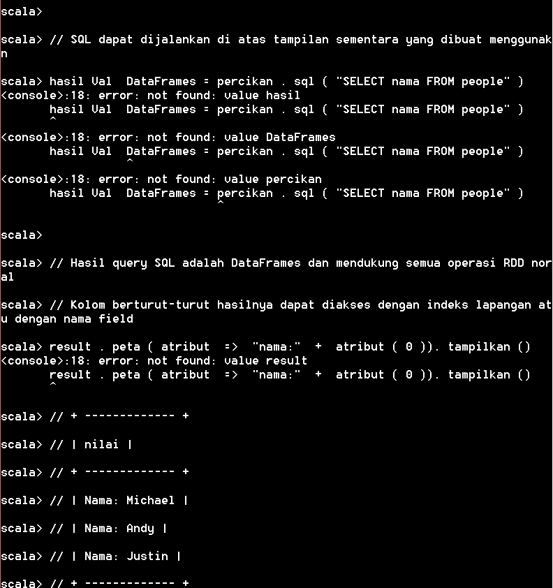

## Fungsi Generik Load / Save

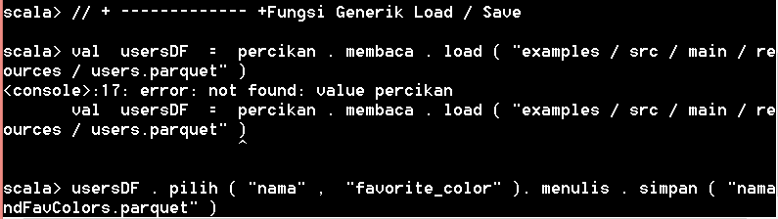

### Pilihan Secara Manual

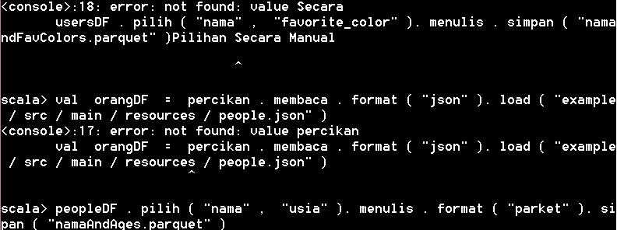

### Jalankan SQL pada file secara langsung

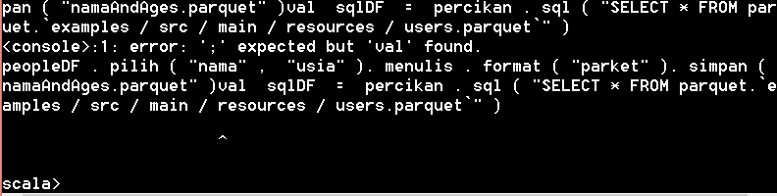

### Bucketing, Sortasi dan Partisi

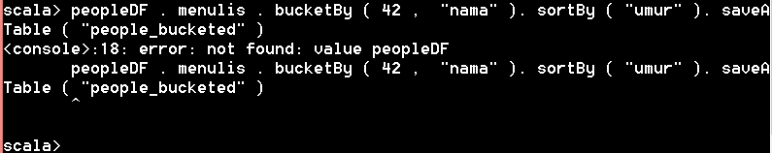

### Memuat Data secara terprogram

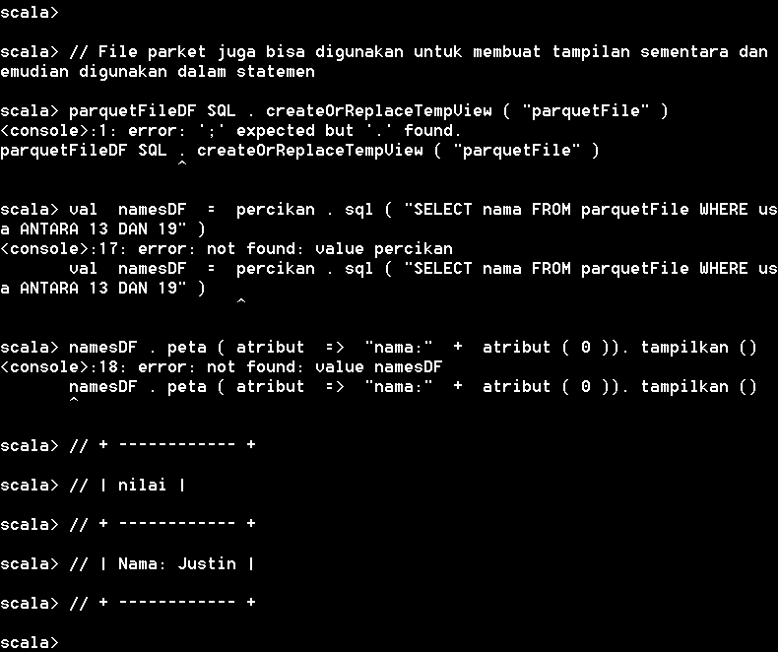

### Penemuan Partisi

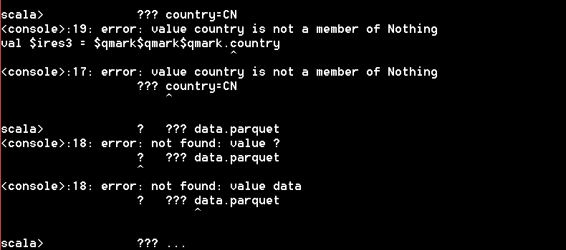

### Skema Penggabungan

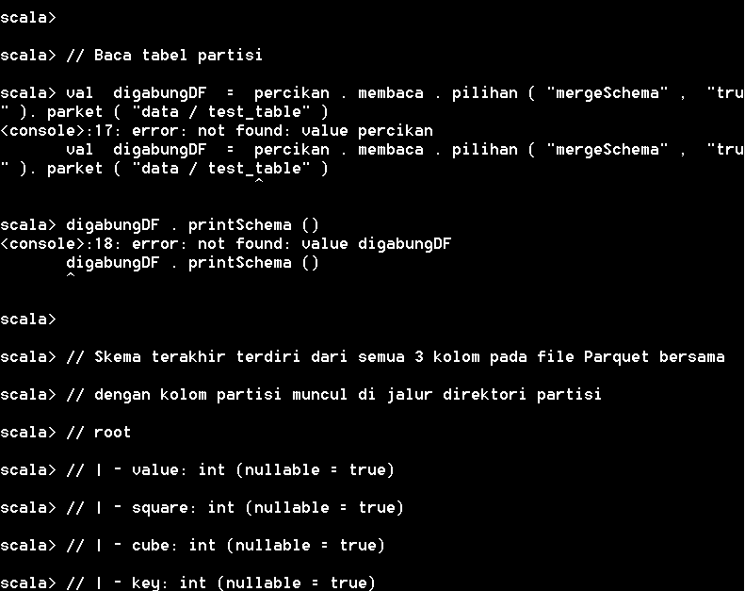

#### Penyesuaian Metadata

